存储过程：存储过程中没有直接显示返回值，只有参数。通过参数将返回值带出来

使用存储过程进行大量的重复的工作，比如一次插入上万条数据

Delimiter 结束符（定义MySQL的结束符，MySQL莫尔尼的结束符是；，通过这条语句能进行改变）

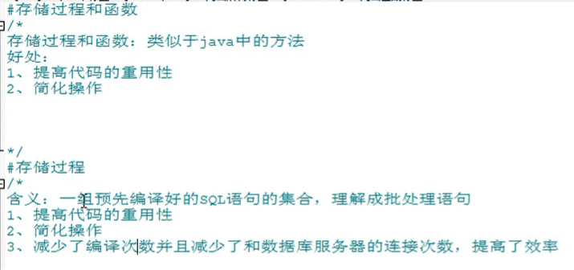

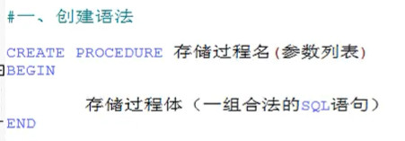

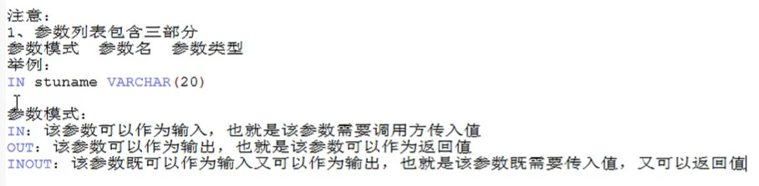

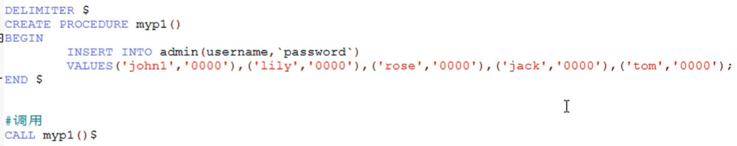

存储过程只有一句话，而MySQL中以；结束，但是存储过程是大量sql语句的集合，所以需要用；进行区分语句，所以我们需要重新定义结束符，作为存储过程的结束，但是注意最后的时候还需要将结束符改回来，保证后续的sql语句能正常执行。

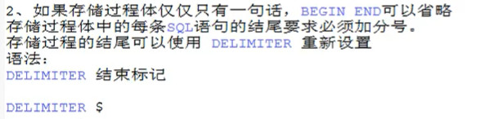

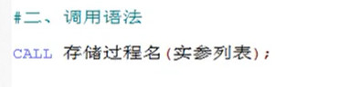

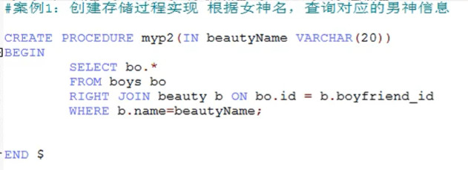

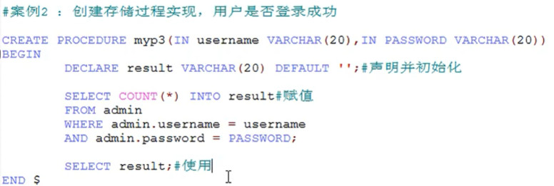

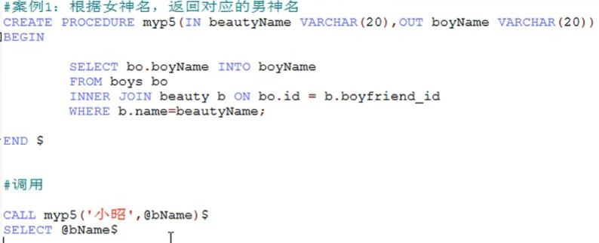

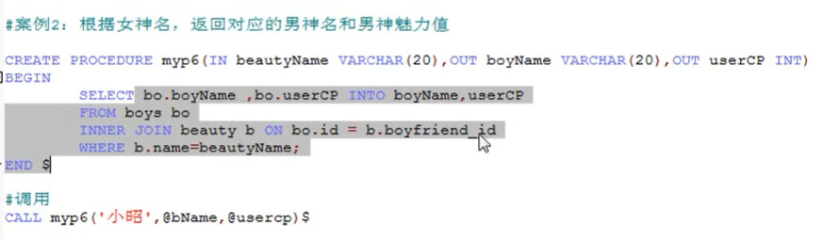

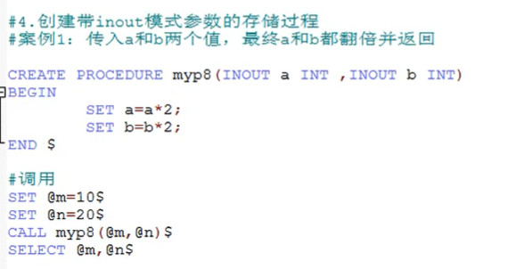

存储过程一次只能删除一个：

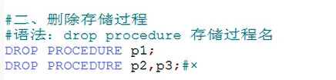

查看存储过程：



**存储过程无法修改：要改只能删除存储过程然后再重新建。**